出國報告（出國類別：其他）

赴加拿大出席「自然資源模式學會2011世界大會」出國報告書

服務機關：行政院農業委員會林業試驗所
姓名職稱：汪大雄 研究員
派赴國家：加拿大渥太華
出國期間：100年6月11日~ 6月20日
報告日期：100年8月15日

摘要
2011年自然資源模式世界大會(World Conference on Natural Resource Modeling)於100年6月14日至6月17日於 加拿大首都渥太華市舉行。大會之主題為 「建模能調適氣候變遷和能源、社會經濟生態體系之永續環境( Modeling for a Sustainable Environment: Climate Adaptation and Energy, Socio-Economic Ecological Systems)」。會議分成Applications and methods in Climate Adaptions and System, Energy and Socio-Economic-Ecological Systems, Fisheries Applications in Climate Adaptations and Systems 和Forestry Applications in Climate Applications and System4組在兩個場地同步舉行，吸引來自19國85位與會者參加。
此次大會報告人共參與四場討論會，並在討論會會中進行口頭報告。報告題目為台灣人倫地區柳杉人工林地位指數模式之建立(Site index model on Sugi plantation in Zelen Area, Taiwan)，並於報告後獲得在場與會者熱烈的討論。透過此次大會之參與，可從會議中明瞭自然資源模式方法理論上之進展和在各領域應用之情形和案例，對報告人再深入思索研究課題，得到許多啟發。從參與國際研討會的經驗，感受到國際學術交流互訪的必要性日趨重要，建議國內研究機構在實質制度提供讓更多人員出國發表論文的激勵機制。
【關鍵詞】自然資源模式 Natural Resource Modeling、森林永續經營sustainable forest management、氣候變遷 Climate Change、氣候調適Climate Adaptati

目次

- 計畫目的…………………………………………………………4
- 參訪過程…………………………………………………………7
- 研習心得…………………………………………………………10
- 建議事項…………………………………………………………16
- 照片…………………………………………………………… 18

一、計畫目的
自然資源經營模式學會 (Resource Modeling Association) 是由一群主要是來自北美洲西岸之應用數學家、族群生物家、魚類研究者和資源經濟家於 1980年代初期成立之區域性組織，每年定期開會討論天然資源經營之問題與應用。後來因與會人數之增加和探討事項之擴增，使其組織擴展成為國際性研究組織。該組織於過去15年間每年針對各種主題於不同國家召開世界大會。近年來自然資源經營模式學會除在北美洲外亦在歐洲、南美洲、非洲和澳洲等地區辦理國際性之世界大會。自然資源經營模式學會除了舉辦世界大會外，還出版世界有名之SCI國際期刊Natural Resource Modeling。該期刊主要是刊登探討天然資源經營模式方面之研究成果，2009年其影響系數 (impact factor)為 0.489，在國際間學術期刊上享有盛名。
自然資源經營模式學會自1995年開始，每年就不同主議題在不同國家召開世界大會。雖然每年都訂有主議題，只要與自然資源經營模式有關之任何研究並經該學會審查過都歡迎提出報告。該學會與其它研究機構最大之不同處在於前者主要是發展和利用數學模式作為資源管理和政策發展之分析工具。此等工具可應用不同類別之各種資源如再生性和耗竭性資源、陸域和海洋資源、能源、礦物、土地、水、各種污染、農業、蓄牧、漁業、森林、野生動物、生物多樣性和基因保育等都是其應用之範圍，因此討論議題之廣範是該大會之特色。
2011年自然資源經營模式學會世界大會於六月14-17日於加拿大首都渥太華舉行。大會之主題為 「建模能調適氣候變遷和能源、社會經濟生態體系之永續環境( Modeling for a Sustainable Environment: Climate Adaptation and Energy, Socio-Economic Ecological Systems)」。
大會場地選擇在綠意漾然之渥太華大學(University of Ottawa)校園內之管理學院Desmaris大樓舉行。除大會開幕、閉幕和專題演講(keynote speaker)外，會議分成Applications and methods in Climate Adaptions and System, Energy and Socio-Economic-Ecological Systems, Fisheries Applications in Climate Adaptations and Systems 和Forestry Applications in Climate Applications and System 共4組在兩個場地同步舉行。集合全球各類天然資源模式領域之學者專家就各分組之議題進行研究上之討論與交流。根據大會統計，參與者共有85位，分別來自瑞士、德國、挪威、英國、西班牙、美國、巴西、南非、Ghana、Oman、墨西哥、古巴、澳洲、日本、中華民國、尼泊爾、印度、中國大陸和地主國加拿大。
雖然本次大會談及之天然資源類別甚廣，但森林是大會討論之重要議題，因此特地將森林列成一組進行討論。在森林組討論之項目除了筆者之地位指數報告外，還有美國東南地區逐見增加之松林枯死和生產力之下降，林木種源撿定推論氣候變遷對林木生長之影響，森林資源評價之方法與模式，私有林主對生質作物市場之不確定性對林分經營撫育之影響，森林管理之區域合作模式等共計10篇報告。
渥太華(Ottawa)是加拿大之首都，全國第四大城市，面積4,662平方公里，位於安大略省東南部，渥太華河南岸，多倫多以東400公里，蒙特婁以西190公里。現有100多萬人口，大概有3萬多華人。渥太華亦被華人簡稱為渥京。
現代的渥太華是加拿大第四大城市，但在當年，她僅僅是一個木材貿易通道中的內陸小鎮，並且距離殖民地的幾個主要城市(東部的蒙特婁和魁北克城；東部的多倫多和京士頓)路途遙遠。1857年12月31日，維多利亞女王基於考量加拿大境內英裔、法裔居民之平衡和地理位置，選擇渥太華為加拿大省的首都。2001年，渥太華與郊區和周邊地區小城鎮合併，成為規模較大的地區都市。渥太華河北岸的加蒂諾Gatineau市屬於魁北克省，也被視為首都地區的一部分。依據加拿大2001年人口普查結果，渥太華居民以白人為主(86.4%), 華人約2.6%，宗教以基督教為主(79.3%)，語言以英語為主(50.9%)，其次法語(32.6%)。
渥太華年溫差很大，歷史記錄的最高氣溫是1986年夏季測到的 +37.8 °C (100 °F)；最低是1943年冬季的 -36.1 °C (-33 °F)；使渥太華成為世界第二寒冷的首都城市。渥太華夏季溫暖潮濕，並且時間短暫。七月的平均最高氣溫為26.5 °C，30 °C以上亦非罕見。因為靠近河邊，濕度很大，有時悶熱異常。渥太華冬季為冰雪所覆蓋，平均年降雪量為235厘米。一月份的夜間平均氣溫為-25 °C，但透過風力，人體感覺是-40 °C。通常11月至4月為冰雪覆蓋。到每年的維多利亞日之後，人們才開始戶外活動。

渥太華之交通四通八達，市內公共運輸系統有924條公共汽車線路和1個輕型軌道列車系統，由市政府負責運營。除密集之高速公路連接附近之主要城市外，還具有麗都運河連接渥太華河與聖勞倫斯河及五大湖的重要水道。渥太華的主要產業是與電子和通信相關企業，渥太華西郊的Kanata地區通訊行業高科技公司密集，因此被稱為北方矽谷。
渥太華大學(University of Ottawa)，建立於1848年是加拿大其中一間歷史最久之大學，其最早前身是為Bytown學院(College of Bytown)， 原為一所通識教育學院， 在過去百餘年之歷史中，該校經過多次之組織調整和名稱改變後，至今成為加拿大最著名之大學之一，學校教職員連同學生共有4萬餘人，外籍學生來自世界各地，是一所綜合性國際大學所含跨之學院和系所甚廣。渥太華大學不但為世界和加拿大高等教育培育人才，更為加拿大首都地區之經濟和文化之發展擔單重要之角色，此外，渥太華大學的社會責任感很強，一直在提高婦女地位方面做著不懈的努力。同時，它還積極致力於加強世界間的聯繫，其國際合作項目涉及歐、非、拉美等眾多地區。該校地理位置優越，地處加拿大首都－渥太華市中心，與首都幾個大圖書館及政府機關和科研機構毗鄰，利於全校師生獲得國家重要資訊之來源。渥太華大學在世界多個大學排名如金融時報、普林斯頓評論(The Princeton Review)、Gourman 報告等都有不錯的排名。

二、參訪過程
- 行程：100年6月11日至6月20日

日期 | 行程地點 | 工作內容
6月11-12日 | 台北-加拿大多倫多-渥太華 | BR160啟程，抵達
6月13日 | 渥太華 | 報到出席世界大會
6月14-17日 | 渥太華 | 出席大會
6月18日 | 渥太華-多倫多 | 返程
8月19-20日 | 加拿大多倫多—台北 | 返程BR159返國

(二) 出國內容
本屆大會主題是「建模能調適氣候變遷和能源、社會經濟生態體系之永續環境( Modeling for a Sustainable Environment: Climate Adaptation and Energy, Socio-Economic Ecological Systems)」。 大會之開幕儀式是由2011自然資源模式學會大會主席渥太華大學管理學院Rick Moll 教授主持，歡迎來自各國之學者專家齊聚渥太華，閳述自然資源模式學會大會過去之沿革和今年所定主題之意義，並感謝對大會補助之機構。接者由自然資源模式學會會長美國阿拉斯加大學Keith Criddle教授, 渥太華大學副校長 Mona Nemer教授和渥太華大學管理學院院長Francois Julien教授致歡迎詞並祝大會圓滿成功。
大會在為期4天的正式會議中，除了進行各分組討論外，還安排了4位國際著名的學者進行專題演講(keynote speech)，包含德國研究機構 Leibniz-Institute of Freshwater Ecology and Inland Fisheries之資深研究員Dr. Maja Schlüter，whatIf
Technologies Inc.之副總裁Dr. Bert McInnis, 挪威 Norwegian School of Economics and Business Administration 之教授 Dr. Leif Sandal, 和加拿大多倫多大學森林系教授Dr. David Martell。
Dr. Maja Schlüter之演講題目為建立具有恢復能力之社會和生態系統(Modeling the resilience of social-ecological Systems)，其內容大致如下：
在考量全球變遷之不確定性和人類與環境交互間之複雜性時，如何管裡具有反應回復能力之自然資源體系之重要性與日俱增。回復(resilience)是指體系在變化環境下為維持其原有功能所作調適之能力。回復之經營管理策略是要加強系統之彈性(flexibility)和調適力(adaptive)而非強調單一系統提供服務之最適性(optimality)。然而，對於影響系統面對變化之環境或組織之回復或調適力之因素和過程到目前只有初步之瞭解。由於自然資源體系下所屬之社會子體系和生態子體系間彼此相連和高度相依，自然資源體系是屬予社會-生態體系之一，因此形成複雜之調適系統。Dr. Maja Schlüter 提出數種不同之模式去探討生態和社會子系統間在不同尺度下彼此關連之動態變化，並以水資源和魚類資源為例說明人類使用與自然資源間在變動之社會和環境條件下彼此關連之動態變化。最後Dr. Maja Schlüter 強調唯有考慮到在變動之環境使用資源之多樣性才能有助自然資源之永續經營。
Dr. Bert McInnis之演講題目為以加拿大能源系統模擬器(CANESS)為例建構能源與溫室氣體排放之自然資源體系(Modeling Natural Resource Systems: The Case of Energy and GHG Emissions and theCanadian Energy Systems Simulator (CanESS))，其內容大致如下：
自然資源體系是由自然環境中天然發生的生物物理(biophysical)過程和有目地使用之過程所組成。後者則是適當地分配自然資源並將其轉換成服務供人類生活所需。資源之轉換需要能源和人類之技能知識，而資源提供利益之多寡則取決於人類累積之技能知識。因此自然資源體系並非固定不變而是一漸進發展之系統。
加拿大能源系統模擬器(CANESS) 是WhatIf 公司依據WhatIf 原則所設計出模擬加拿大不同能源政策對加拿大經濟和對煤需求與供給之影響。該模式是以每一年增加之方式模擬從2006至2100期間之動態變化。模擬期間長是因為在能源體系之轉換鐘必需考量資源之庫存量。從1978至2005年之模擬結果和此期間之歷史資料相比，驗証此模式在政策分析時可用來模擬不同能源政策之結果。
Dr. Leif Sandal之演講題目為Barents海以朝向生態系為基準之魚類資源經營(Towards an Ecosystem Based Management of the Main Commercial Fisheries in the Barents Sea)，其內容大致如下：
演講者是以Professor Sandal為首之研究團對所發展出海洋生態系多種魚類生物經濟分析模型(Bioeconomic Multispecies Analysis of Marine Ecosystems, BMAME)之研究結果，綜述如何在Barents海發展以生態系為基準之魚類資源經營。BMAME模型是用迴饋(feedback)理論所建立之二階段決策模型以設定多種商業魚類最適收穫量。第一階段是採用生物經濟剩餘之生產函數(bioeconomic surplus production functions )，所得之結果在第二階段再和生物生態系模式作一比較以避免前一階段因過度集中於經濟考量產生不一致性之政策。此種模式與過去只專注單一魚種
以最大永續收穫為目標之模型不同。
Dr. David Martell之演講題目為在我們的森林景觀中多留些火(Putting and leaving more fire on our forest landscapes)，其內容大致如下：
林火是森林景觀中自然成分，但卻經常會對公眾安全和生命財產造成巨大之威脅，因此林火被森林經營者或林地管理機構視為具有毀滅性力量，因此不惜成本亦要將林火完全排除。但最近在未過度地違背傳討森林保護之目標下，林火之益處逐見被森林學者討論與重視。此種觀點導致更廣範地使用引導火(prescribed
Fire)並緩和極度抑制所有林野火發生之主張。氣候變遷，在野地與都市間住家、遊樂區和產值之增加，預算之縮減和不確定性等因素都會增加未來林火管理之覆雜度。Dr. David Martell指出未來之挑戰並說明如何利用數學模式和資訊技術幫助林火經營管理者面對挑戰。
大會共有45篇論文進行口頭報告，5篇論文進行壁報展覽。筆者在大會期間發表1篇論文，報告題目為台灣人倫地區柳杉人工林林分地位指數模式之建立(Site index model on Sugi plantation in Zelen Area, Taiwan)，內容是將筆者執行國科會專題計畫之部分成果和與會來賓分享，並和與會者就使用之模式和建立之方法進行討論，讓國外對台灣人工林地位品等之量化模式有深刻之印象。
大會除進行室內活動外，為增進與會人員之交流，還安排室外活動。由Rick Moll 教授作東邀請與會人員參觀其住處，並在山莊內舉辦烤肉。Rick Moll 教授之住處彼鄰河流，林木豐茂，風景美麗，確實為辦理烤肉活動之絕佳場所。與會者在邊享用美食，邊欣賞美景中度過了美好時光，順便舒緩室內活動之嚴肅心情。

三、研習心得
由於筆者在林試所之研究偏重於模式之建立與應用，因此很高興能參與此次大會，以明瞭模式在各自然資源領域最新之發展。與會心得要述如下：

- 大會籌辦單位之努力與溫馨
此次大會是由渥太華大學之管理學院主辦，舉辦地點在渥太華大學校園內，不但風景美麗，又鄰渥太華市中心，交通便利。雖然參與人數不多，稱不上中大型國際會議，但參與者均是從事自然資源模式之研究人員，因使用之方法有相似之處，因此在交流上覺得格外親切。不像一般大型國際會議(如 國際林學研究機構聯盟(IUFRO)世界大會)中，必需忙於跑場去選擇參加適當議題之討論，此次會議只分兩組進行討論，因此與會人員便有更多之相處機會，增深彼此間之認知、交流與未來之合作性。此外，大會亦邀請國際著名的學者就自然資源模式最新之應用和遭遇之問題進行專題演講，透過演講對
國外自然資源模式領域之發展便有較深刻之瞭解。除了室內之活動外，大會還安排在Rick Moll 教授美麗之住處內，舉辦溫馨之烤肉宴會，除提供豐盛之食物外，還邀請樂團演奏田野樂曲，讓與會者留下美好之回憶。

- 模式建立在自然資源經營之重要性
自然資源是由一些在長期間呈持續變化狀態的動態生物或非生物系統組成，其族群數量之消長和結構組成之改變則是反映出自然資源隨時間變化之一種動態過程。由於在動態轉變之過成中自然資源轉變之程度與速率受到許多因素(如生物和非生物)之影響，因此在經營管理自然資源時，如何在不破壞自然資源本身回復機制下，又能發揮自然資源之服務以供人類生活所需成為非常複雜之問題。數學模式由於其具有客關之理論基礎，又可納入空間和長時間尺度導致之不確定性，因此能為決策者或政策者有效地提供重要資訊。由於數學模式在天然資源經營之重要性，為因應越來越複雜之經營環境，模式之結搆與內容也必須不斷改良，這也是為何自然資源經營模式學會要持續舉辦世界大會之原因。
就森林資源經營而言，為了能得到重要資訊以利良好經營決策之制定，實有必要去了解和預測未來森林在生物生長和組成之變化。森林經營決策之擬定是基於現有和未來森林資源之狀況。定期或不定期之資源調查提供了資源之現有狀況，但對未來資源狀況之描述則必須仰賴在生物面、邏輯面和生態面都能充分信賴之生長收穫數學模式之預測機能。生長和收穫模式具備描述森林隨時間之動態反應（生長、孔隙更新）之功能，進而可以提供未來資源之狀況。生長和收穫模式因具有更新調查、預測未來收穫、探討經營策略和模擬育林措施影響之能力，故在森林經營上被廣泛地運用，因此，在不同經營策略下預測森林未來生長和收穫，成為森林永續經營體系中之重要一環。

- 加拿大之簡介
(1) 自然地理 森林資源
加拿大位於北美洲北半部，約在北緯41°～83°，西經52°～141°之間。它東瀕大西洋，西濱太平洋，西北部彼鄰美國阿拉斯加州，南接美國本土，北臨北冰洋達北極圈。全國面積為979佰萬公頃，為世界面積第二大之國家。全國地貌呈西高東低狀。西沿太平洋的落基山脈，有許多海拔4000米以上的高峰，最高峰洛根峰海拔6046米。中部為大平原。主要河流有馬更些河、育空河和聖勞倫斯河等，以馬更些河最長全長4241公里。著名湖泊有大熊湖、大奴湖和休倫湖、安大略湖等。是世界上湖泊最多的國家之一。全國劃分12省和3個自治區。
加拿大部分地區屬大陸性溫帶針葉林氣候。東部氣溫稍低，年平均降水量為1000～1400毫米。南部氣候適中。西部氣候溫和濕潤，年降水量為2400～2700毫米。北部為寒帶苔原氣候，一年僅兩三個月溫度在0℃以上。北極群島，終年嚴寒。
(2) 人口與民族
加拿大是一個移民國家，也是一個多民族國家。全國人口約34佰萬人，其中英裔居民占40.2%，法裔居民占26.7%，其他歐洲裔居民占23%，多來自意大利、德國、烏克蘭等國家。還有10%的居民來自歐洲以外的地區。其中，土著人約130萬，占全國人口的3%；亞洲人約67萬人以上，其中華人約22萬。
(3) 語言與宗教
官方語言文字是英語和法語。講英語的約占全國人口的1/3，講法語的約占1/4。來自各國的移民後裔也使用本民族的語言。在宗教方面，全國主要宗教派別達30多個。加拿大人信奉天主教的人約佔人口的47.3%，信奉基督教新教的佔人口的41.2%，其餘的人信奉路德教、浸禮會教、希臘東正教、猶太教、烏克蘭天主教等。
(4) 行政與國會
加拿大採用聯邦制、國會制及君主立憲制。國家的首領是為加拿大君主，由英國君主兼任，目前是伊莉莎白女王二世。女王在加拿大本土的代表為加拿大總督，總督沒有任何政治歸屬，其責任是以君主名義同意法案、宣讀君主講
話、在國家文件上簽字、宣佈國會召開或解散、以及其它國家職務。君主（通過總督）是名稱上的首腦而已。他的一些實權保留在危機時使用，如宣戰權。
加拿大國會是加拿大政府的立法機構，是位於首都渥太華。加拿大國會的地點又被稱為「國會山莊」。根據憲法，加拿大國會是包括君主、上議院和下議院。所有的上議院議員都是由總理的「推薦」，總督來「委任」共有108位上議院議員。下議院的議員是由全國選舉直接產生，目前下議院共有308位議員。加拿大國會下議院是加拿大國會權力的主要核心。加拿大君主的角色只是象徵，而上議院通常不會駁回下議院已通過的法案。此外，加拿大總理和內閣的任職需要下議院的信任(過半數下議院議員的支持)，但並不需要上議院的信任。
(5)森林資源與林產工業
加拿大是世界上除美國、俄羅斯外最大的產礦國之一。加拿大森林資源豐富，占全世界森林之10%，森林覆蓋面積為402萬平方公里，約占全國總面積的41%，僅次於俄羅斯和巴西，居世界第三位。加拿大境內含有廣大之寒帶區(Boreal zone)，約有552 百萬公頃，其中約307百萬公頃之土地為寒帶森林覆蓋，因此寒帶森林(boreal forest)是加拿大最重要之森林資源。加拿大之寒帶森林約占全世界寒帶森林面積之30%(全世界寒帶森林面積約16.6 百萬平方公里，其中以俄羅斯所占面積最廣約接近60％，其次是加拿大之30%，Scandinavian國家接近之10%和少許如美國和中國之北方國家。
加拿大之寒帶森林分佈範為西從Yukon和 British Columbia 省之東北部橫胯Prairie 省之北部, Quebec省和 Ontario 省直到Labrador and Newfoundland，形成長約1000 公里寬之帶狀分佈。加拿大之寒帶森林樹種約有20種，主要是針葉樹類之 spruces, larches, tamarack (美洲落葉松), pines and firs, 和落葉性闊葉樹類 poplars and birches。雖然加拿大寒帶森林之樹種多樣性不高，常因少數優勢樹種造成寒帶森林從遠處看均成一致性之外觀，但近看因地形、氣候、土壤之不同和受林火與病虫之影響，森林内之結構與組成變異甚大，導致加拿大之寒帶森林是由不同年齡、不同大小和位處不同演化階段之林分鑲崁而成，各林分提供不同野生動物之棲息場所。據統計大約有加拿大一半之鳥種是以寒帶森林為家，此外亦為多種之哺乳動物如moose, wolves, caribou, bears, rodents, rabbits, lynx and mink提供理想之棲息環境。
加拿大森林以公有林為主，其中以省有林最多約占71%, 國有林23%, 私有林只占6%，卻有超過425,000之林農。此外還有少數之都市林提供那些居住在都市和城鎮加拿大居民(約占全國人數80%)新鮮之空氣與飲水。
根據加拿大憲法，加拿大聯邦政府、各省政府及自制區政府在照顧和管裡公有森林上都有其特殊之角色和維護環境之責任。各省政府及自制區政府均定有相當嚴格之法律來管裡公共土地之森林作業。和其它地區相比可說是世界上最嚴格之管制可看出加拿大各級政府和人民對保育加拿大森林資源與環境之用心與支持。
加拿大擁有悠久永續森林經營(sustainable forest management)之歷史。經營結果證實永續森林經營之目標與碳經營目標相符，因此透過永續森林經營人類可以增加森林成為碳庫(carbon sink)之能力並減少成為碳排放(carbon source)之來源。加拿大林務署為了評估加拿大森林對全球碳循環(carbon cycle)之貢獻進行多項與各省或國際上合作之研究並題出一些能減緩溫室氣體排放之策略。
加拿大永續森林經營目標之一是要在每年之森林伐採量與每年之重新生長量(re-growing)上達成平衡。永續經營之森林不但能維持穩定之碳量還能同時每年提供社會大眾所需之能源、纖維和木材。
加拿大雖然擁有眾多之森林資源，但卻遭遇到病虫害和森林火災之為害。以2008為例共有13.7佰萬公頃之森林遭受遇虫害，2009年有 7.5佰萬公頃之森林為野火所吞蝕。加拿大每年大約有0.2%之寒帶森林遭到伐採，其量約占全加拿大森林伐採量之一半，由伐採量所占比例，可見寒帶森林對加拿大之重要性。
加拿大地廣人稀，在全國人口中有超過250萬之居民是住在寒帶區，數百個農村和偏遠社區之民眾之生計是高度依賴森林和其它自然資源。其中原住民更將森林視為日常生計工具和文化與心靈之重要來源。寒帶森林不僅對加拿大之經濟重要，對那些以寒帶森林為家之居民，其重要性更是不可言喻，因此寒帶森林之永續經營更是加拿大森林當局之重點。
森林是加拿大重要之經濟來源，加拿大森林因每年生產眾多之森林產品，成為全球重要之木製品輸出大國，其中以對美國之輸出量最多。輸出成品包含針葉樹製材、木漿、紙板和各類紙張。因而林產工業是加拿大重要之產業之一。以2008為例，加拿大總供外銷$30.2 billion加元之森林產品，並為國內300個以森林為主之社區創造273,700工作機會。雖然林產工業對加拿大經濟貢獻良多，但加拿大每年只伐採經濟林面積之0.3%，2008年全國伐採68萬公頃，蓄積量約136佰萬立方公尺，伐採以後則必需造林以達永續利用之要求，2008 年全國造林面積為44萬公頃。
為了取信林產品消費者其所購買之木材製品是來自永續經營之森林，加拿大積極從事森林認證之制定與推廣。目前加拿大共有三種認證制度分別是加拿大標準協會永續森林經營標準(Canadian Standards Association’s Sustainable Forest Management Standard, CSA)，森林監督委員會標準(Forest Stewardship Council Standards,FSC)和永續林業協定(Sustainable Forestry Initiative ,SFI)。此三種認證制度都被國際上承認為可接受之認證。此三種認證都是透過第三團體，按照事先已訂好之標準，去撿查森林經營計畫、實施方法、程序和現場實地之作業狀況。並要求出版年度監督報告供民眾閱覽並，和受影響之當地居民溝通，以確保當地居民之知識和傳統能受到尊敬。目前加拿大可以説是全世界接受森林認證面積最多之國家，在FSC全球森林認證中加拿大就占約25%之量可見認證面積之廣。

加拿大為了應映永續森林經營之挑戰，找出對應之方法，在1990年代起便進行一項實驗，召集各種不同利益團體組成夥伴關係，建立第一個模式林(Model Forest)。模式林基本上是地點、夥伴和過程之集合體，其中地點是指一處地景或生態尺度之區域，夥伴是指來自從地方農民到國家政策製定者之不同階層之民眾透過志願方式參與，過程則是指透過對話、實驗和改善朝向永續目標之旅程。模式林之概念現以逐漸推廣，加拿大模式林試驗地已從最初之10個據點擴大至現今30個參與國家共50個據點之規模。除此外模式林還設置國際模式林網路(International Model Forest Network)，連接各地方之模式林以促進彼此間在重要議題上之交流與學習。除了全球之網路外，為考量區域間文化背景之差異，模式林還設立非洲、地中海和亞洲之3個區域性網路以利同一區域內不同國家相互交流。
四、建議事項
此次參加自然資源模式學會2011世界大會，對報告人在研究上收益良多，並對地主國加拿大之森林有較深刻之瞭解。雖然旅程遙遠，但收穫甚多。茲將建議事項陳述如下：

- 加強國內自然資源模式建立與應用之研究
誠如前面所言模式建立在自然資源經營之重要性，因此，應該重視與支持自然資源模式方面之研究。雖然過去國內在森林資源經營模式方面如林地生產力評估、林分生長和組成與結構動態演變上之研究已有良好之基礎，但基於自然資源本身之多變性與區域上之差異性，現有研究所探討之內容與範圍在應用上實屬不足，因此，今後必需持續擴大研究範圍和進行區域上差異性上比較等類之研究。當然，此領域研究人員之培養和傳承亦是必需重視之問題。

- 加強與加拿大之森林交流
加拿大地廣人稀，有許多地方天寒地凍不適合人類居住。森林是加拿大最重要之自然資源之一。由於加拿大是位居北半球高緯度之國家，除了溫帶森林外，還有廣大面積之寒帶森林孕育者許多寒帶之野生動物與鳥類。面對者雄厚之森林資源與民眾對林產工業之需求，如何永續經營森林使森林利用能在經濟、社會和環境上能達成平衡是為加拿大政府長久來欲解決之問題，也是林業研究一直努力之重點。加拿大是林業科技先進國家，其所提出之許多想法與措施（如森林認証和模式林之概念與作法）已被其它國家認可與效法。雖然台灣地處亞熱帶與加拿大國情不同，但森林所面對之問題則與加拿大相同，因此有許多可向加拿大借鏡與學習之地方。例如，台灣社區林業之問題，加拿大模式林之概念與作法便有相當大之參考價值。此外森林認証和森林永續經營準則與指標之制定和應用均是值得台灣學習之地方，因此建議國內森林管理機關或研究機構加強與加拿大森林署之交流，邀請加拿大森林專家來台講解模式林之概念與作法和森林認証之作法和程序。

- 儘早提出我國之國家森林年報
森林永續經營(sustainable forest management, SFM)是全世界森林為達成林業永續發展目標下採取之經營方式，準則與指標則是衡量森林經營是否符合森林永續經營之要求。許多國家如加拿大、美國和韓國等國也陸續透過準則與指標方式發表各國家森林永續經營之國家報告，例如，加拿大自然資源部所提出2010加拿大森林年報中，便說明加拿大森林資源之狀態和過去一年所作之森林活動，並列出統計數字。同時在報告內亦說明準則與指標之內容，以讓社會大眾明瞭加拿大森林資源之現況和經營狀態。反觀國內，到目前為止，尚缺乏官方正式之國家森林年報。在林業機關要改編隸屬環境資源部後，因涉及森林資源保育與利用之問題，屆時向大眾或國際上提出台灣國家森林年報應是無可避免之事，所以建議林業管理機關參照加拿大國家森林年報之內容與格式，提早準備，儘速提出台灣森林永續經營之國家森林年報。

五、照片

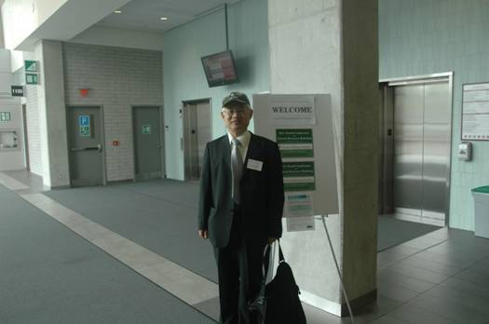

筆者在大會歡迎海報前留影

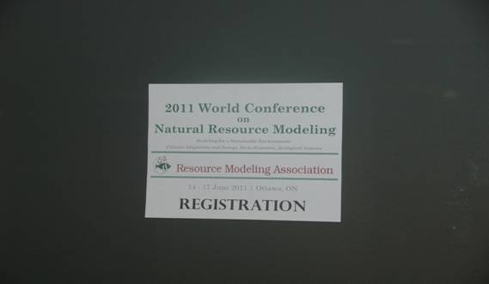

大會註冊

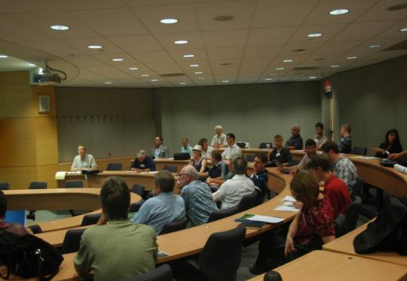

大會之會場

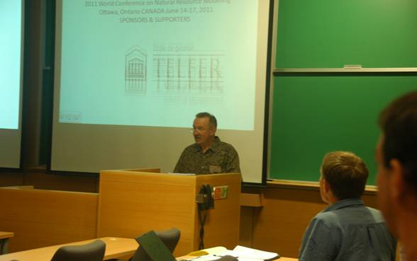

大會之開幕Rick Moll 教授

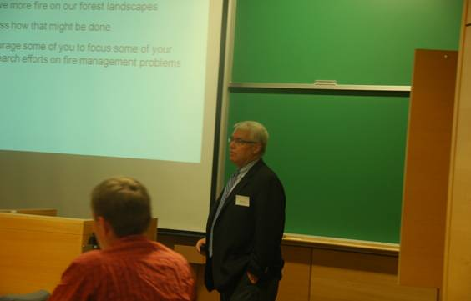

專題演講 Professor David Martell

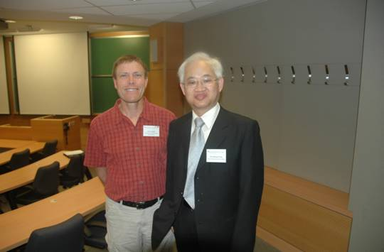

筆者與天然資源學會會長Keith Criddle教授合影

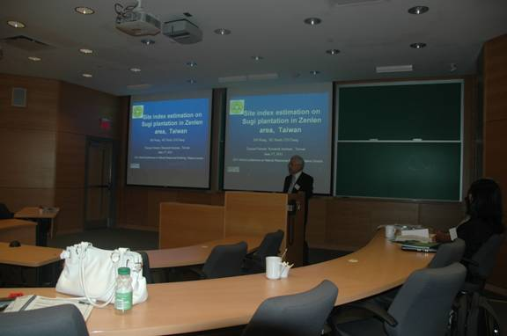

筆者進行論文之發表



筆者在舉辦大會之渥太華(University of Ottawa)大學前留影

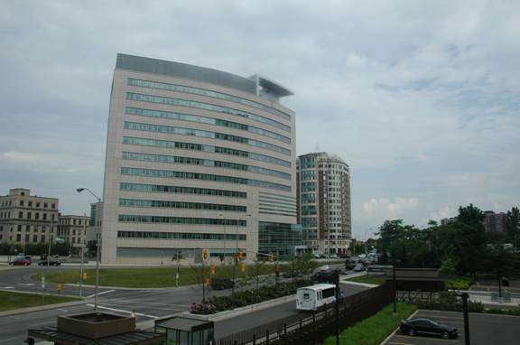

大會會場在渥太華大學管理學院Desmaris大樓舉行

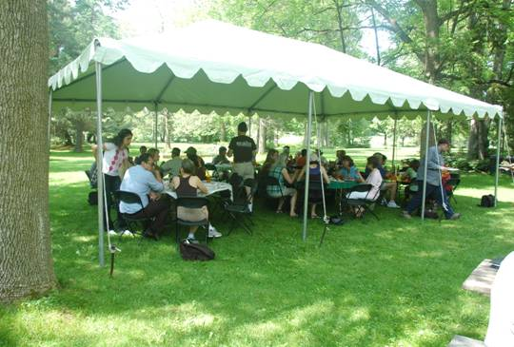

大會舉辦之戶外聯誼活動Rick Moll 教授之住處

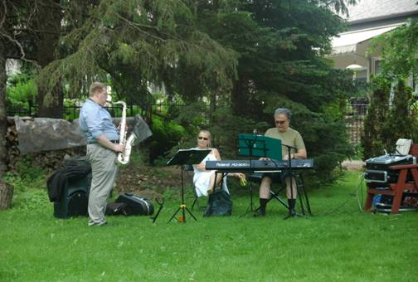

戶外聯誼活動之樂團演奏

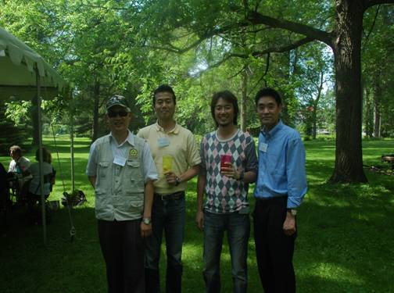

與會者合影

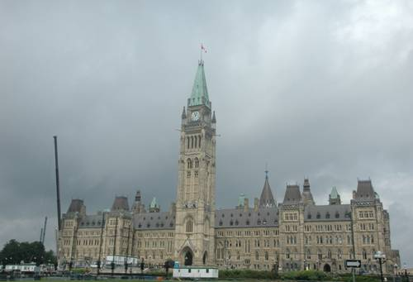

加拿大聯邦行政中心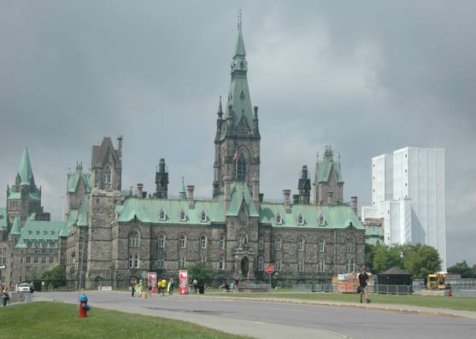

加拿大國會之參議院(Senator)

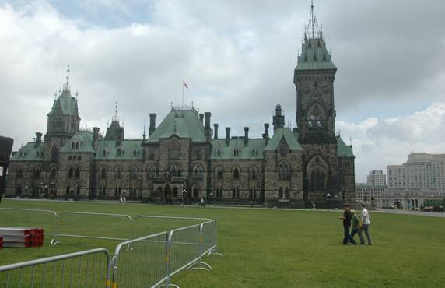

加拿大國會之眾議院(Common)

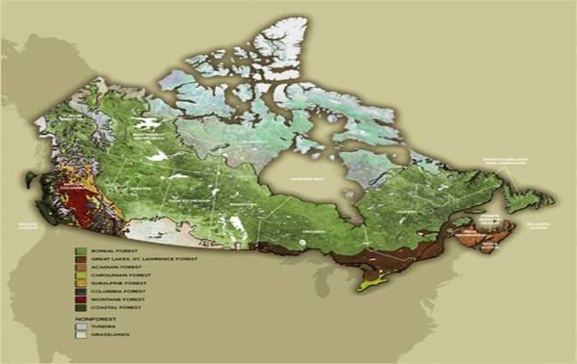

加拿大森林分佈圖

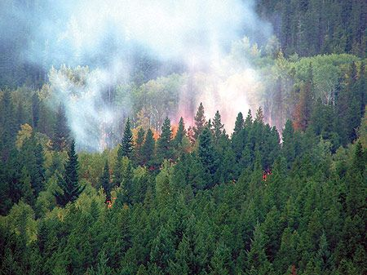

加拿大森林火災

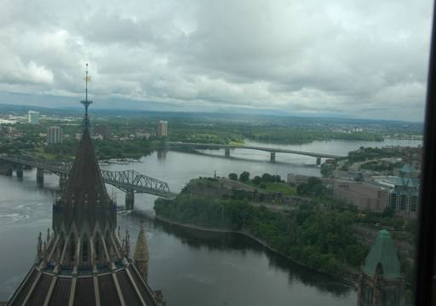

由加拿大聯邦行政中心頂樓鳥瞰(橋右邊為英語區左邊為法語區)

